

TECHNISCH-NATURWISSENSCHAFTLICHE GESELLSCHAFT BIEL

SOCIÉTÉ DES SCIENCES ET TECHNIQUES BIENNE

5. Oktober 2019

# Einladung zur Besichtigung der

**sanierten Verdan- Scheune**

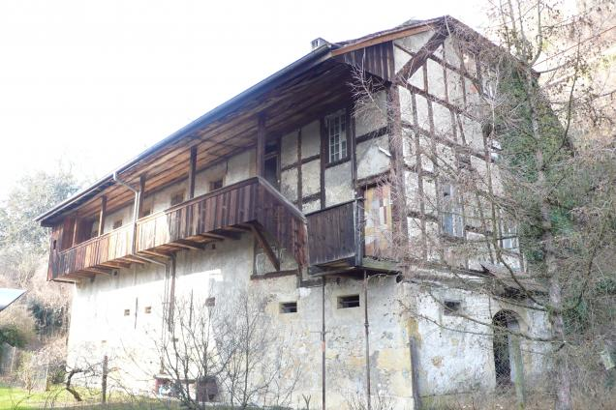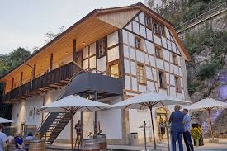

Datum Mittwoch, 13. November 2019

Zeit: 16.00 Uhr

Ort: Seevorstadt 79, 2502 Biel (hinter Haus Favorita)

Parkplatz: Museum-Parkhaus oder im Quartier, keine PP vor Ort

Dauer: ca 2 Stunden inkl. Apero

Sehr geehrte Mitglieder

Die Verdan-Scheune stand seit 1976 leer. Das historische Gebäude wurde komplett saniert und kann heute von verschiedenen Produktionsstätten genutzt werden.

Unser Mitglied – Uli Schmid, (beratender Architekt) wird uns durch das Gebäude führen und Yves Klingler stellt uns die verschiedenen Mieter vor.

Zum Schluss offeriert die TNG einen Apéro bestehend aus den in den Verdan-Ateliers produzierten Produkten.

Wir freuen uns auf Ihre Teilnahme.

---✄------------------------------------------------------------------------------------------------------------

**Anmeldung für Besichtigung Verdan-Scheune**

bis zum 8.11.2019 bei Monika Spiess, Schützengasse 40, 2502 Biel

E-Mail: monikaspiess@bluewin.ch

Name:________________________________Vorname:_______________________________

Telefon:_______________________________Anzahl Personen:________________________